
Contrôle sur les participes passés :
… / 70
Attention à l’orthographe de tes participes passés !

Souligne les participes passés. En vert, ceux employés seuls et en bleu ceux employés avec un auxiliaire. … / 5
« Hier, je suis allée me promener car il y avait un grand soleil. Mes leçons terminées et étudiées, je pars dans le jardin. J’ai rencontré un moineau qui discutait avec une mésange. Ils parlaient du temps qu’il allait faire demain. Je me suis amusée à les écouter et à les observer. »

Écris les verbes correctement au passé composé. … / 10
Nous nous (être promener) ____________________________________ dans le bois.
Nous (avoir promener) ____________________________ le chien de Grand - Mamy.
Vous (être partager) ____________________________________ dans vos décisions ?
Vous (avoir partager) __________________________________ le gâteau de Sophie ?
Elles (être organiser) ________________________________________ comme filles !
Elles (avoir organiser) ________________________________________ tout le repas.
Je (être appeler) _________________________________________ chez le Directeur.
J’(avoir appeler) ________________________________________ Léon au téléphone.
Ils (être ranger) ____________________________________________ dans leur rang.
Ils (avoir ranger) _____________________________________________ les armoires.

Mets la phrase au masculin. … /5
- Justine est applaudie pour le spectacle. → _____________________________________
- La table est construite ce mardi. → ___________________________________________
- La boule est lancée à fond ! → _______________________________________________
- La leçon est apprise. → _____________________________________________________
- La grammaire est connue en 5ème. → __________________________________________
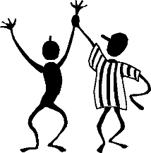
Complète les définitions. / 10
→ Pour reconnaître un participe passé employé seul dans une phrase, je peux le remplacer par un ____________________ _____________________. Il s’accorde en _______________ et en _____________ au ________ ou au pronom auquel il se rapporte.
→ Pour trouver la terminaison finale du _______________ ________________ (= PP) au _______________ singulier, il faut le mettre au _____________________ singulier et enlever le « ______ » final.

Complète les phrases au passé composé. … / 15
- Le chasseur (poursuivre) ________________ les cerfs.
- Les hélicoptères (récupérer) ___________________ les survivants du naufrage.
- Ma tante (arriver) _________________ ce soir.
- La télévision (allumer) _________________ depuis une heure.
- La petite fille (apercevoir) __________________ l’ogre dans sa grotte.
- Les garçons (manger) __________________ une pomme
- Le verre (tomber) __________________ à terre.
- Les rats (fuir) _________________ le navire !
- Les jumelles (boire) _________________ un grand verre de Coca.
- Le public (applaudir) __________________________ l’artiste.
- Les copains de Marc (découvrir) _________________________ un trésor …
- Les vaches (traire) _____________________ tout les jours par le fermier.
- A cause de la tempête, le bateau (tanguer) _________________ toute la nuit.
- La poule (pondre) ___________________ plein d’œufs aujourd’hui.
- Les chiens (aboyer) __________________ sur le facteur.

Souligne les participes passés dans les phrases. … / 10
- Maxime a vomi tellement il a couru.
- Les produits sont taxés.
- Mes camarades et moi, nous sommes suspendus des cours de mathématique.
- Mâchouillés par les chiens, les os sont tout mous.

- Fêlée, la soupière ne sert plus à rien.
- Bien assuré, l’alpiniste a escaladé le plus haut sommet.
- Allongé et baigné de soleil, le chat fait sa sieste.
- Les échevins sont élus à l’unanimité.
- Complètement ébahies, les filles regardent les garçons.
- Le tueur a descendu les otages.
Conjugue correctement les verbes au passé composé et souligne les CDV. … / 10
- Le chat (sauter) ______________________ sur les oiseaux.
- Engourdi par le froid, le chat (sommeiller) _______________________ toute la journée.
- Nous (remporter) _____________________ la partie.
- Les illusionnistes (partir) _________________________ sous les applaudissements.
- Ils (tuer) _______________________ toutes les poules.
- L’écuyère (sauter) _______________________ de son cheval.
- Le service d’ordre (déborder) _______________________ par la foule.

Participe passé ou infinitif ? Choisis : -er, -é, -ée, -és, -ées. … / 15
Le spectacle termin___, les acteurs ont regagn___ leur loge pour se chang___.
L’escalade termin___, nous rentrons.
Une pierre a roul___ sous mon pied.
Le champion encourag___ par la foule va réalis___ un exploit.
Elle a failli tomb___ sur ma tête.
J’aime me promen___ dans les bois parfum___.
Il faudra emprunt___ ce chemin. Le rocher mouill___ est glissant.
Les terres labour___, fertilis___ vont donn___ de belles récoltes.

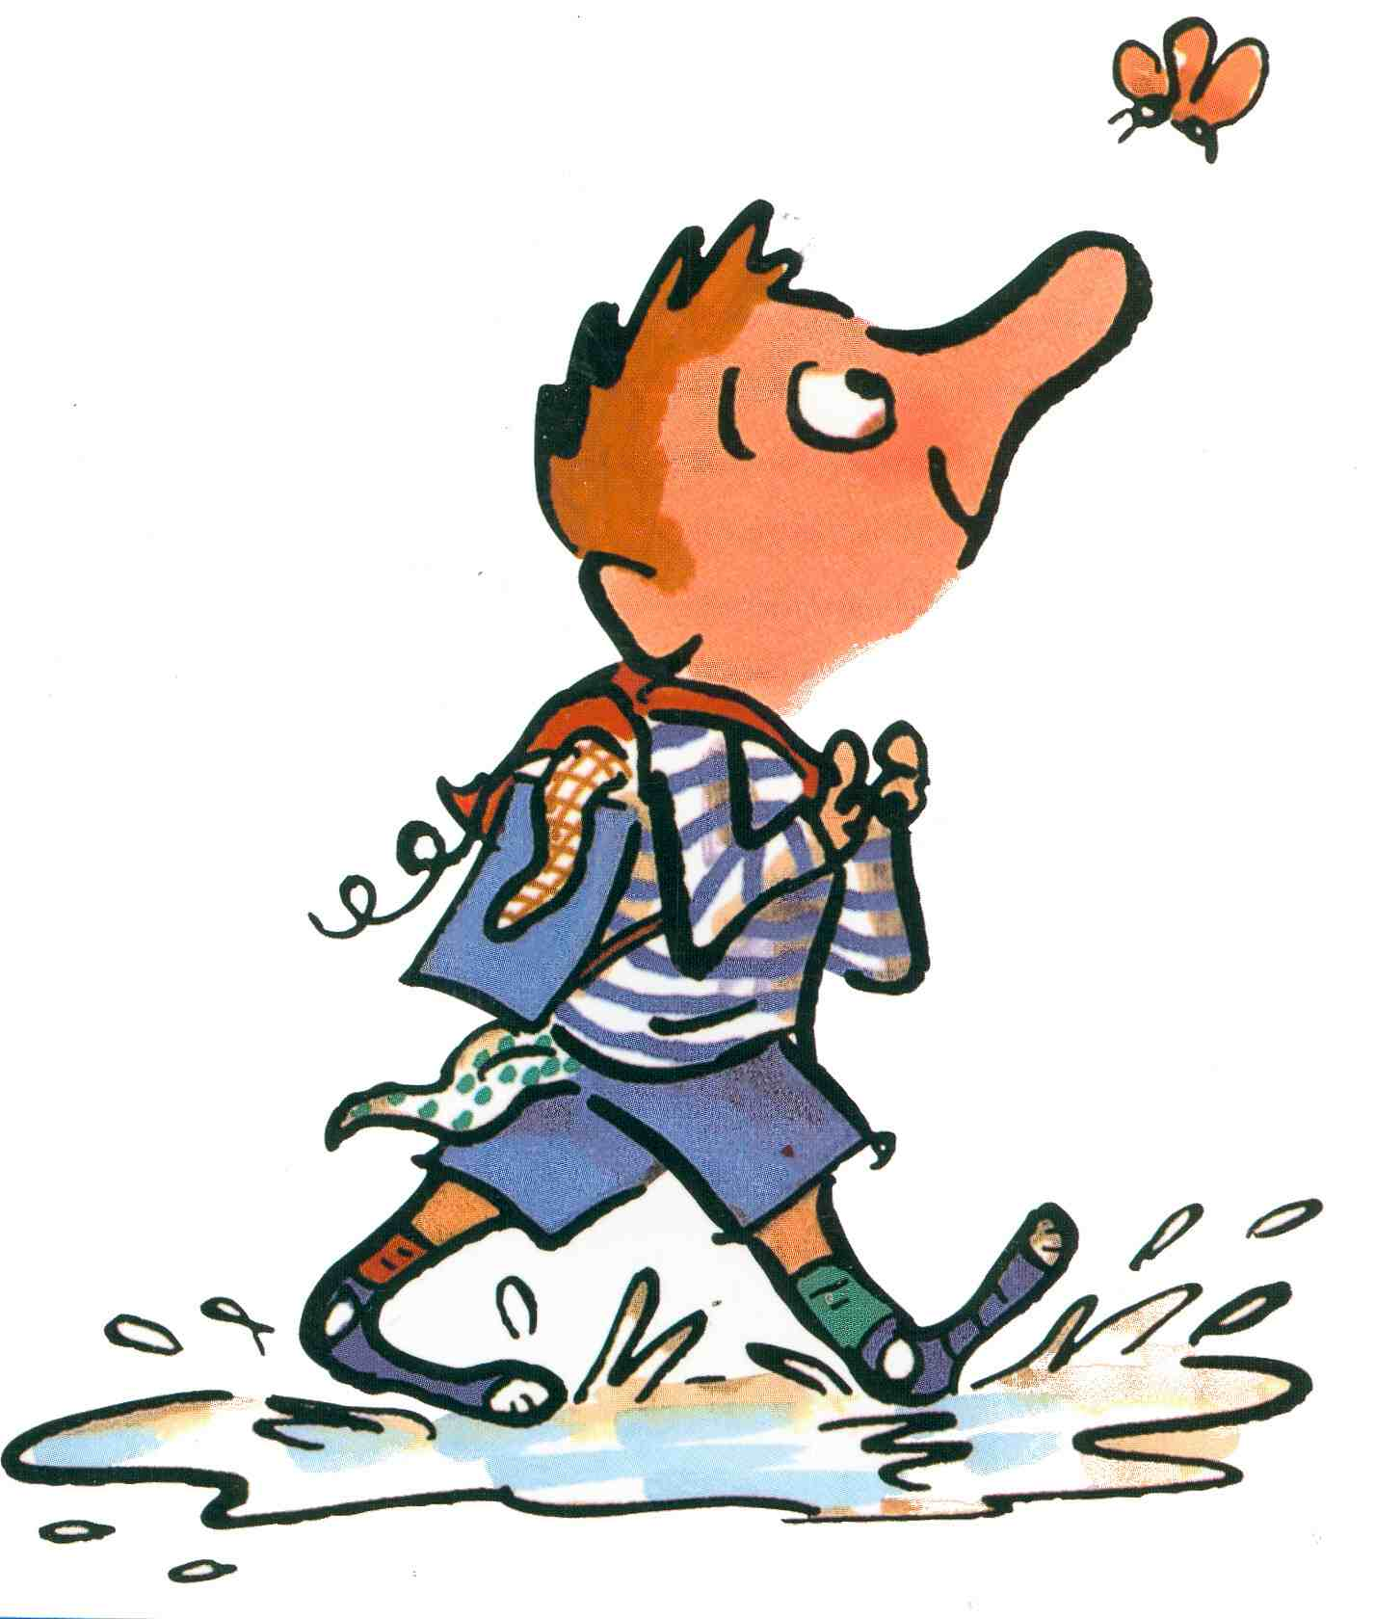
As-tu relu tes feuilles correctement ?

